实验报告

26系 06级 姓名：王海亮 NO：PB06013232 得分：

试验题目：用示波器测量时间
实验目的：了解示波器的基本原理和结构，学习使用示波器观察波形和测量信号周期及其时间参数。
实验原理:
- 示波器的基本结构
示波器的结构如图3.2.2-1所示，由示波管（又称阴极射线管）、放大系统、衰减系统、扫描和同步系统及电源等部分组成。
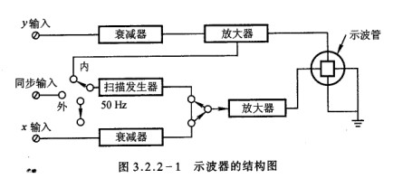
为了适用于多种量程，对于不同大小的信号，经衰减器分压后，得到大小相同的信号，经放大器放大后产生最大约20V左右的电压送至示波管的偏转板。
示波管是示波器的基本构件，它由电子枪、偏转板和荧光屏三部分组成，被封装在高真空的玻璃管内，其结构如图3.2.2-2所示。电子枪是示波管的核心部分，它由阴极、栅极和阳极构成。
- 阴极——阴极的射线源：由灯丝（F）和阴极（K）构成，阴极表面涂有脱出功较低的钡、锶氧化物，灯丝通电后，阴极被加热，大量的电子从阴极表面逸出，在真空中自由运动从而实现电子发射。
- 栅极——辉度控制：由第一栅极G₁（又称控制级）和第二栅极G₂（又称前加速级）构成，栅极是一个顶部有小孔的金属圆筒，它的电位低于阴极，具有反推电子的作用，只有少量电子能通过栅极，调节栅极电压可控制通过栅极的电子束的强弱，从而实现辉度调节。在G₁的控制下，只有少量电子通过栅极，G₂与A₂相连，所加电位比A₁高，G₂的正电位对阴极发射的电子奔向荧光屏起加速作用。
- 第一阳极——聚焦：第一阳极（A₁）呈圆柱形（或圆形），有好几个间壁，第一阳极上加有几百伏的电压，形成一个聚焦的电场，当电子束通过此聚焦电场时，在电场力的作用下，电子汇合于一点，结果在荧光屏上得到一个又小又亮的光点，调节加在A₁上的电压可以达到聚焦的目的。
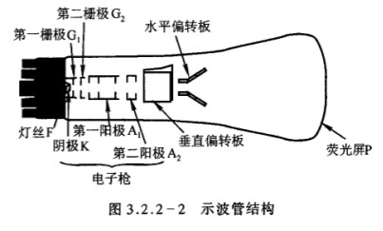
第二阳极——电子的加速：第二阳极（A₂）上加有1000V以上的电压。聚焦后的电子经过这个高压电场的加速获得足够的动能，使其成为一束高速的电子流。这些能量很大的电子打在荧光屏上可引起荧光物质发光。能量越大就越亮，但也不能太大，太大会使发光强度过大，以致烧坏荧光屏。一般来说，A₂上的电压在1500V左右就可以了。
- 偏转板：由两对相互垂直的金属板构成，在两对金属板上分别加以直流电压，以控制电子束的位置，适当调节这个电压值可以把光点或波形移到荧光屏的中间部位。偏转板除了直流电压外，还有待测物理量的信号电压，在信号电压的作用下，光点将随信号电压的变化而变化，形成一个反映信号电压的波形。
- 荧光屏：荧光屏（P）上面涂有硅酸锌、钨酸镉、钨酸钙等磷光物质，能在高能电子的轰击下发光。辉光的强度取决于电子的能量和数量。在电子射线停止作用之后，磷光要经过一段时间才熄灭，这个时间称为余辉时间。余辉使我们能在屏上观察到光点的连续轨迹。
自阴极发射的电子束，经过第一栅极（G₁）、第二栅极（G₂）、第一阳极（A₁）、第二阳极（A₂）的加速和聚焦后，形成一个细电子束。垂直偏转板（常称y轴）及水平偏转板（常称x轴）所形成的二维电场，使电子束发生位移，位移的大小，与y偏转板及x偏转板上所加的电压有关：
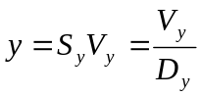
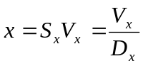 （1）
式（1）中的S_{y}和D_{y}为y轴偏转板的偏转灵敏度和偏转因数，S_{x}和D_{x}为x轴偏转板的偏转灵敏度和偏转因数。它们均与偏转板的参数有关，是示波器的主要技术指标之一。
- 示波器显示波形的原理
由式（1），y轴或x轴的位移与所加电压有关。如图3.2.2-3，在x轴偏转板上加一个随时间t按一定比例增加的电压V_{x}，光点从A点向B点移动。如果光点到达B点后，V_{x}降到零（图中坐标轴上的T_{x}点），那么光点就返回到A点。若此后V_{x}再按上述相同规律变化（V_{x}及T_{x}相同），光点会重新由A移动到B。这样V_{x}周期性变化（此种变化称为锯齿波），并且由于发光物质的特殊性使光迹有一定保留时间（由荧光屏的发光物质而定），于是就得到一条“扫描线”，称为时间基线[图3.2.2-3（a）]。
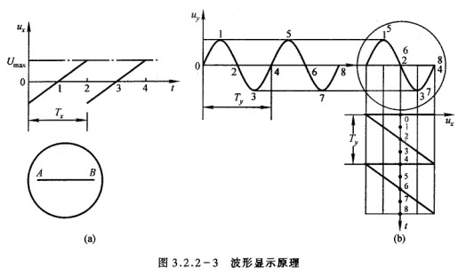
如果在x轴上加有锯齿形扫描电压的同时，在y轴上加一正弦变化的电压[图3.2.2-3(b)]，则电子束受到水平电场和垂直电场的共同作用而呈现二维图形。为了得到可观测的图形，必须使电子束的偏转多次重叠出现，即重复扫描。
很显然，为了得到清晰稳定的波形，上述扫描电压的周期T_{x}（或频率f_{x}）与被测信号的周期T_{y}（或f_{y}）必须满足
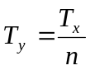，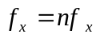，n=1,2,… （2）
以保证T_{x}轴的起点始终与y轴周期信号固定一点相对应（称“同步”），波形才稳定。否则，波形就不稳定而无法观测。
由于扫描电压发生器的扫描频率f_{x}不会很稳定。因此，要保证式（2）始终成立，示波器需设置扫描电压同步电路，即触发电路，如图3.2.2-1所示，利用它提供一种触发信号来使扫描电压频率与外加信号同步，从而获得稳定的信号图形。图3.2.2-1中设置了三种同步触发方式：外信号触发、被测信号触发（内触发）、50Hz市电触发。
实际使用的示波器，由于用途不同，它的示波管及放大电路等也不尽相同。因此，示波器有一系列技术特性指标，如输入阻抗、频带宽度、余辉时间、扫描电压线性度、y轴和x轴的范围等。
- 用x轴时基测时间参数
在实验中或工程技术上都经常用示波器来测量信号的时间参数，如信号的周期或频率，信号波形的宽度、上升时间或下降时间，信号的占空比（宽度/周期）等。如雷达通过测量发射脉冲信号与反射（接收）脉冲信号的时间差来实现测距离，其他无线电测距、声纳测潜艇位置等，都属于这一原理。
从式（2）出发，设待测信号接y轴输入端，则T_{y}是待测信号的周期，T_{x}是x轴扫描信号的周期，N是一个扫描周期内所显示的待测信号的波形周期个数。如荧光屏上显示2个信号波形，扫描信号的周期为10ms，则待测信号的周期为5ms。
x轴扫描信号的周期，实际上是以时基单位（时间/cm或时间/度）来标示的，一般的示波管荧光屏直径以10cm的居多，则式（2）的T_{x}，由时基（时间/cm）乘上10cm，如时基为0.1ms/cm，则扫描信号的周期为1ms。为此，在实际测量中，将式（2）改成式（3）的形式
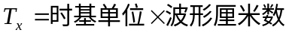 （3）
式中的波形厘米数，可以是信号一个周期的读数（可测待测信号的周期）、正脉冲（或负脉冲）的信号宽度的读数或待测信号波形的其他参数。
- 用李萨如图形测信号的频率
如果将不同的信号分别输入到y轴和x轴的输入端，当两个信号的频率满足一定的关系时，在荧光屏上将显示出李萨如图形，可用测量李萨如图形的相位参数或波形的切点数来测量时间参数。
二个互相垂直的振动（有相同的自变量）的合成李萨如图形。
- 频率相同而振幅和相位不同时，两正交正弦电压的合成图形。设此两正弦电压分别为：
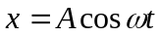
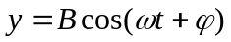 （4）
消去自变时t，得到的轨迹方程为：
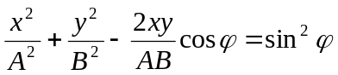 （5）
这是一个椭圆方程。当两个正交电压的相位差φ取0~2π的不同值时，合成的圆形如图3.2.2-4所示。
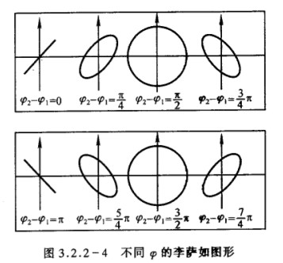
- 两正交正弦电压的相位差一定，频率比为一个有理数时，合成的圆形是一条稳定的闭合曲线。图3.2.2-5是几种频率比时的图形，频率比与图形的切点数之间有下列关系：
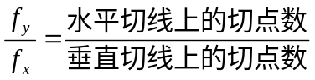
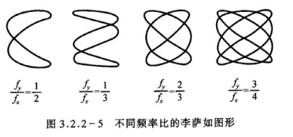
实验内容及数据处理结果：
- 用x轴的时基测信号的时间参数
- 测量示波器自备方波输出信号的周期（时基分别为0.1ms/cm，0.2ms/cm，0.5ms/cm）。哪种时基测出的数据更准确？为什么？
n | 1 | 2 | 3
时基（ms/cm） | 0.1 | 0.2 | 0.5
厘米数 | 10.02 | 5.05 | 2.01
周期（ms） | 1.002 | 1.01 | 1.005
答：0.1ms/cm时基更准确，因为时基越小，厘米数越大，读厘米数时误差就越小
- 选择信号发生器的对称方波接y输入（幅度和y轴量程任选），信号频率为200Hz~2kHz（每隔200Hz测量一次），选择示波器合适的时基，测量对应频率的厘米数、周期和频率（注明x轴的时基）。以信号发生器的频率为x轴，示波器测量的频率为y轴，作y-x曲线，求出斜率并讨论。
测量结果：
n | 1 | 2 | 3 | 4 | 5 | 6 | 7 | 8 | 9 | 10
信号(KHz) | 0.2 | 0.4 | 0.6 | 0.8 | 1.0 | 1.2 | 1.4 | 1.6 | 1.8 | 2.0
厘米数 | 9.8 | 12.6 | 8.4 | 6.3 | 9.8 | 8.3 | 7.1 | 6.3 | 5.6 | 5.05
时基ms/cm | 0.5 | 0.2 | 0.2 | 0.2 | 0.1 | 0.1 | 0.1 | 0.1 | 0.1 | 0.1
周期/ms | 4.9 | 2.52 | 1.68 | 1.26 | 0.98 | 0.83 | 0.71 | 0.63 | 0.56 | 0.505
频率KHz | 0.204 | 0.395 | 0.595 | 0.794 | 1.02 | 1.205 | 1.408 | 1.587 | 1.786 | 1.98
作y-x曲线:
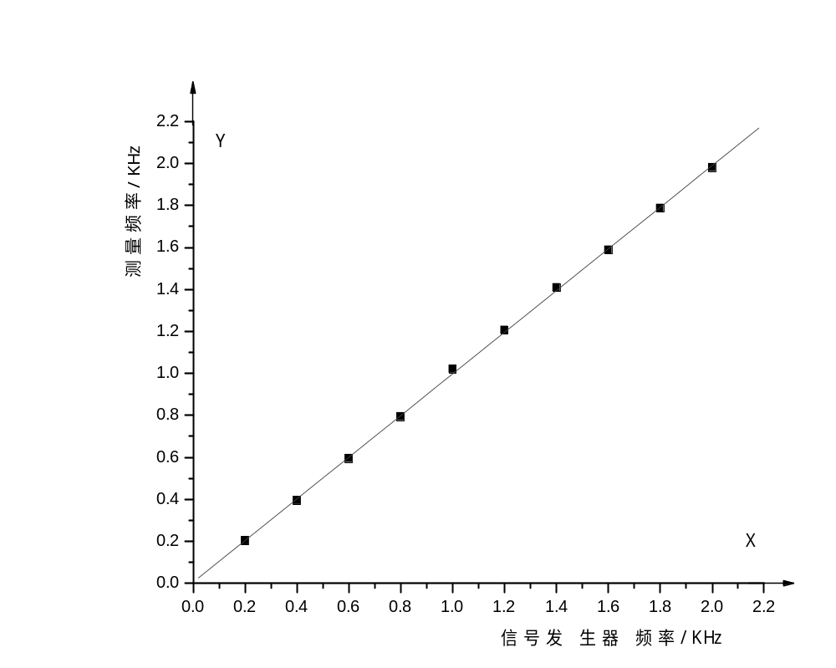
有作图知：斜率K=0.99
讨论：用示波器测出的信号频率与信号发生器发出信号之比基本上是1：1，说明示波器测量信号频率误差非常小
- 选择信号发生器的非对称方波接y轴，频率分别为200Hz、500Hz、1kHz、2kHz、5kHz、10kHz、20kHz，测量各频率时的周期和正波的宽度（或占空比），用内容（2）的方法作曲线。
测量结果：
信号频率KHz | 0.2 | 0.5 | 1.0 | 2.0 | 5.0 | 10.0 | 20.0
周期宽cm | 9.8 | 10 | 5.1 | 5 | 10 | 9.9 | 4.98
正波宽cm | 1.2 | 1.2 | 0.62 | 0.63 | 1.2 | 1.18 | 0.6
时基ms/cm | 0.5 | 0.2 | 0.2 | 0.1 | 0.02 | 0.01 | 0.01
周期ms | 4．9 | 2 | 1．02 | 0．5 | 0．2 | 0．099 | 0．05
测量频率KHz | 0．204 | 0．5 | 0．98 | 2．0 | 5．0 | 10．1 | 20．0

作y-x曲线:

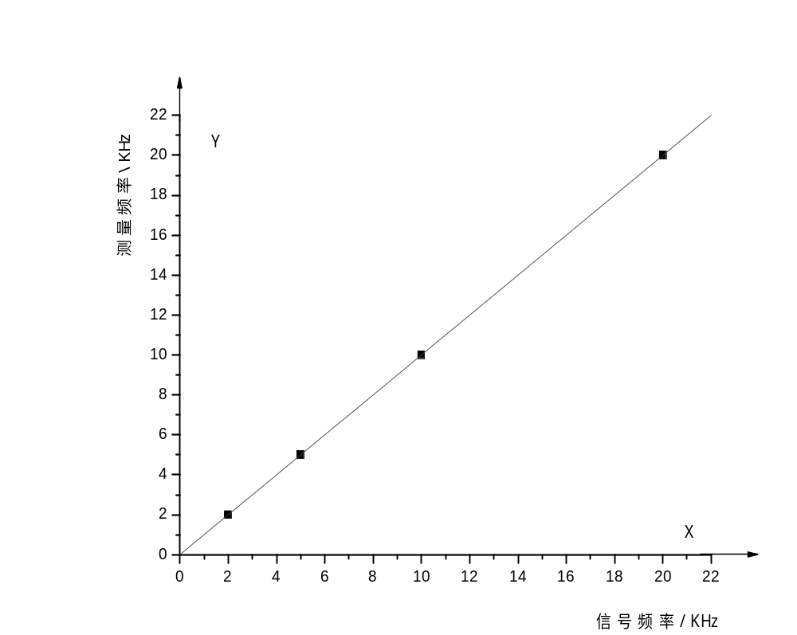

由作图知：斜率K=1
讨论：用示波器测出的信号频率与信号发生器发出信号之比是1：1，说明示波器测量信号频率误差非常小

- 选择信号发生器的输出为三角波，频率为500Hz、1kHz、1.5kHz、测量各个频率时的上升时间、下降时间及周期。
信号频率 KHz | 0.5 | 1.0 | 1.5
时基ms/cm | 0.5 | 0.2 | 0.1
上升宽度cm | 3.3 | 4.05 | 5.4
上升时间ms | 1.65 | 0.81 | 0.54
下降宽度cm | 0.7 | 0.9 | 1.2
下降时间ms | 0.35 | 0.18 | 0.12
周期宽度cm | 4 | 4.95 | 6.6
周期ms | 2.0 | 0.99 | 0.66

- 观察李萨如图形并测频率
用两台信号发生器（一台为本组专用，一台为公用）分别接y轴和x轴（x轴选择外输入），取 时，测出对应的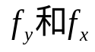，画有关图形并求公用信号发生器的频率。
- 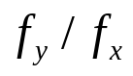=1/2时，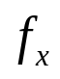=251Hz 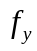=502Hz
李萨如图形：
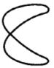
- =1/3 =167 Hz =501Hz
李萨如图形：

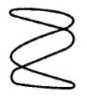
- =2/3 =334 Hz =501Hz
李萨如图形：

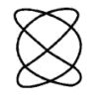
- =4/3 =375 Hz =500Hz
李萨如图形：

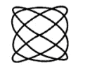
思考题
- 用示波器测频率有何有缺点？
答：有示波器测量时间避免了人操作时反应时间的误差。
缺点示波器显示波具有不稳定性，会发生率减。
- 在本实验中，观察李萨如图形时，为什么得不到稳定的图形？
答：扫描电压发生器的扫描频率f_{x}不会很稳定， _{x}轴的起点始终与y轴周期信号固定一点相对应（称“同步”），波形才稳定。
- 假定在示波器的y轴输入一个正弦电压，所用的水平扫描频率为120Hz，在荧光屏上出现三个稳定完整的正弦波形，那么输入信号的频率是多少？这是否是测量信号频率的好方法？为什么？
答：输入信号的频率为40Hz。这种方法存在缺点，只有输入信号频率与扫描频率成整数比，才能形成完整波行图

